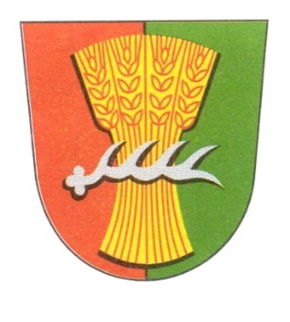
OBECNÍ ÚŘAD JAROHNĚVICE
JAROHNĚVICE 83, 768 01 JAROHNĚVICE

Stanovení minimálního počtu členů okrskových volebních komisí

V souladu s § 16 odst. 1 písm. c) zákona č. 62/2003 Sb., o volbách do Evropského parlamentu a o změně některých zákonů, ve znění pozdějších předpisů

stanovuji

pro volby do Evropského parlamentu konané ve dnech 7. a 8. června 2024 minimální počty členů okrskových volebních komisí (včetně zapisovatele) pro zajištění činností stanovených § 18 výše uvedeného zákona takto:

volební okrsek | volební místnost | minimální počet členů
1 | Kulturní dům Jarohněvice | 5

Lenka Haboňová
starostka obce

Vyvěšeno: 8.4.2024
Sejmuto: 9.7.2024

